

Modelos de Previsão - Praga

Grupo 10
André Soares, aluno n.º 98306
António Navalhas, aluno n.º 108187
Daniela Reis, aluno nº 134659
Lifan Chen, aluno n. º 136520
Pedro Lourenço, aluno n.º 133931

Mestrado: Ciência de Dados

Unidade curricular: Modelos de Previsão

Professora, Anabela Costa
ISCTE – Instituto Universitário de Lisboa

Dezembro 2025
Índice
Introdução 2
1. Formulação do Problema 3
1.1. Business Understanding 4
1.2. Definição do problema 4
2. Processo de ETL 4
2.1 . Tratamentos de dados no Excel 4
2.2 . Tratamento de dados no R 5
3. Análise Exploratória de Dados 5
4. Criação do Modelo Preditivo 8
5. Validação e Avaliação da Performance do Modelo 8
5.1 Validação Cruzada 9
5.2 Regressão Linear Múltipla 9
5.3 Árvore de Decisão Simples (Algoritmo CART) 11
5.4 Random Forest 11
5.5 Bagging 12
5.6 Boosting 13
Conclusão 14
Anexos 16

Introdução
O crescimento das plataformas de economia colaborativa tem vindo a transformar, de forma significativa, o setor do turismo. Disso é exemplo o AirBNB, destacando-se como uma das mais relevantes, permitindo aos proprietários a disponibilização de quartos/apartamentos a viajantes de toda a parte do mundo. Desta forma, a definição do preço é um fator crítico, visto que o mesmo influencia a competitividade no setor do turismo e, consequentemente, a atratividade para potenciais clientes e o lucro do proprietário.
Assim, o presente estudo tem como principal objetivo a criação e o desenvolvimento de um modelo preditivo eficaz que permita estimar o preço das residências na cidade de Praga, na República Checa. Para tal, recorreu-se aos dados que estão originalmente em CSV, disponibilizados pela Professora da Unidade Curricular, contendo informação sobre a localização (através dos atributos de longitude e latitude), número de avaliações, disponibilidade, entre outros parâmetros.
O desenvolvimento do modelo supra-indicado segue a metodologia CRISP-DM (Cross Industry Standard Process for Data Mining), isto é, uma abordagem estruturada, que permite a organização do trabalho em diversas etapas, nomeadamente desde a compreensão do problema e dos dados, seguido pela preparação, exploração e limpeza dos mesmos, até à modelação, validação e a avaliação dos resultados obtidos. Assim, ao longo do projeto são realizadas tarefas de limpeza e pré-processamento dos dados, análise exploratória e estatística, estudo das correlações entre variáveis e a aplicação de diferentes modelos adequados à previsão de uma variável contínua. Estes modelos desenvolvidos são avaliados, à posteriori, com base no seu desempenho no conjunto de teste, recorrendo a métricas apropriadas.

Formulação do Problema

Business Understanding
A definição adequada do preço de uma residência no AirBNB constitui um desafio relevante para os anfitriões, sobretudo em cidades com elevada pressão turística como Praga. Um preço demasiado elevado pode reduzir a taxa de ocupação do alojamento, enquanto um preço demasiado baixo pode comprometer a rentabilidade do proprietário e não refletir o valor real da oferta, e como os alojamentos locais competem pelos preços, se um deles utilizar um preço significativamente inferior aos restantes, podem existir fenómenos de “market exit”, comprometendo um possível equilíbrio eficiente existente na cidade.

Definição do problema
Assim, neste contexto, o problema central consiste em estimar o preço a que as residências são anunciadas na cidade de Praga, com base nas características dos mesmos. Trata-se de um problema de aprendizagem supervisionada de regressão visto que a variável-alvo é contínua e o objetivo é prever um valor numérico: o preço.
Do ponto de vista do negócio, a resolução do problema permite apoiar os proprietários na definição de preços mais competitivos e ajustados ao mercado, bem como fornecer uma melhor compreensão dos fatores que mais influenciam os mesmos. Adicionalmente, a análise pode ser útil para gestores do setor turístico ou entidades reguladoras, ao permitir identificar padrões de preços e comportamentos no mercado do alojamento local, como o AirBNB.

Processo de ETL

. Tratamentos de dados no Excel
O Dataset utilizado para este estudo encontrava-se em formato CSV, com os dados agregados numa única coluna e com “,” como delimitador. Para efetuar um tratamento e pré-processamento inicial dos dados recorreu-se à utilização da ferramenta Power Query (no Excel), realizando-se os seguintes passos:
- A separação dos dados pelo delimitador vírgula (,);
- Após este processamento detetou-se algumas exceções nos dados que se mantiveram agregadas numa única célula, exigindo assim um tratamento manual e pontual para garantir a integridade da estrutura final do Dataset;
- Eliminação/Ajustamento das linhas com dados/informações incompletas por impossibilidade de aplicar tratamentos lógicos;
- Tipificação dos dados da cada coluna;
- Tratamentos dos dados null da coluna price, substituindo-se os valores null pelas medianas de acordo com room_type e, eliminação dos valores null. Decidiu-se eliminar as observações com o price null em R studio, após a análise do gráfico com os valores null substituídos pelas medianas correspondentes ao room_type, pois verificou-se que as frequências da variável price com a alteração pelo valor da mediana, levaria a uma previsão de preços irreais;
- Eliminação de uma observação na coluna neighbourhood (Klánovice) devido à desigualdade que iria causar na divisão dos dados em conjunto de dados de treino e teste.

. Tratamento de dados no R
Em R, começou por se fazer o tratamento dos valores omissos pela variável price. Foi analisada a possibilidade de se substituir os valores nulos pela mediana correspondente a cada room_type, contudo devido à sua alta frequência, concluiu-se que a substituição poderia levar a uma previsão de valores irreais, optando-se por eliminá-los em vez de prosseguir com a substituição.
Para a uniformização dos outliers na variável price, foi utilizada a técnica de Winsorização com apoio no Intervalo Interquartil (IQR). Neste sentido começou por se calcular primeiro os quartis (Q1 e Q3) e o intervalo interquartil (IQR), para por fim se definirem os limites inferior e superior, que foram definidos por pelas expressões: Q1 - 1.5 * IQR_price e Q3 + 1.5 * IQR_price.
Os valores da variável price que excediam o limite superior foram ajustados para baixo até ao limite superior estabelecido, e os valores abaixo do limite inferior foram aumentados até ao limite inferior estabelecido, mantendo-se inalterados os valores centrais. Esta técnica auxiliou a manter a integridade dos dados, ao mesmo tempo diminuindo a influência dos preços excessivamente altos ou baixos.

Análise Exploratória de Dados
Quanto à análise exploratória dos dados, começou-se por identificar a tipologia das variáveis para uma melhor decisão posterior no tipo de análises e gráficos a serem utilizados.
Neste sentido, concluiu-se que o Dataset era constituído por 16 variáveis, nomeadamente: a variável id do tipo métrico, que atribuí um valor único a cada registo; a variável name do tipo não-métrico nominal, que especifica o nome da residência; a variável host_id do tipo métrico, que atribui um valor único a cada cliente; a variável host_name do tipo não-métrico nominal, que especifica o nome de cada cliente; a variável neighbourhood do tipo não-métrico nominal, que especifica em que bairro da cidade de Praga a residência se situa; a variável latitude do tipo métrico, que especifica o valor da latitude onde a residência de situa geograficamente; a variável longitude do tipo métrico, a variável room_type do tipo não-métrico nominal, que especifica se a residência se trata de uma casa ou apartamento; a variável price do tipo métrico, que expressa em coroas checas o valor a ser pago por cada cliente pela estadia; a variável minimum_nights do tipo métrico, que especifica o número mínimo de noites que cada cliente deve ficar por residência; a variável number_of_reviews do tipo métrico, que especifica o número de reviews dadas a cada residência; a variável last_review do tipo não-métrico ordinal, que especifica a data da última review feita a determinada residência; a variável reviews_per_month do tipo métrico, que especifica o número total de reviews por mês de cada residência; a variável calculated_host_listings_count do tipo métrico, que especifica o número de anúncios detidas pelo senhorio em cada região; a variável availability_365 do tipo métrico, que especifica a disponibilidade em dias de cada residência com base anual; e a variável number_of_reviews_ltm do tipo métrico, que especifica o número de reviews que cada residência possui nos últimos doze meses.
Depois de definidas as tipologias de cada variável, passou-se a uma análise descritiva, onde o foco foi compreender a distribuição da variável alvo (price), identificar possíveis assimetrias e outliers e analisar a relação entre a variável alvo price e as principais variáveis explicativas.
Tendo em conta que a variável métrica price foi a variável alvo, começou-se por analisar a distribuição da mesma, concluindo-se que a mesma apresenta uma distribuição assimétrica positiva, como é visível pelo gráfico no Anexo 8 e pelo valor da skewness igual a 0,98, tendo por isso a maioria dos preços concentrados nos valores mais baixos e a presença de alguns valores extremos elevados. Em termos de curtose, a distribuição caracteriza-se como sendo mesocúrtica, pois conforme o Anexo 7 o valor da kurtosis é igual a 0,01, o que indica que o achatamento da curva é muito semelhante a uma curva normal.
Quanto às medidas de tendência central, em média, o preço do apartamento é de 2655,45 coroas checas, conforme Anexo 8, contudo sendo que existem muitos valores mais elevados a média acaba por se deixar influenciar pelos mesmos, não representando corretamente 50% do valor dos preços. Por esse motivo, recorreu-se também à análise da mediana, uma medida mais robusta, concluindo-se conforme Anexo 8 que a mediana da distribuição corresponde a 2233 coroas checas, significando que 50% dos dados estão abaixo deste valor. Em termos de dispersão concluiu-se que existe uma grande variabilidade nos preços, uma vez que os mesmos variam em média, cerca de 1500 coroas checas em relação à média, conforme o Anexo 8 com um desvio padrão corresponde a 1497,74 coroas checas.
De seguida, passou-se à análise de algumas relações de correlação, tendo sempre como base a variável métrica price.
Para a variável não-métrica nominal room_type versus a variável métrica price, recorreu-se à utilização do coeficiente de ETA, utilizado para medir o grau de associação entre este tipo de variáveis, variando o seu resultado entre 0 e 1, sendo 0 a total ausência de associação entre as variáveis e, 1 a total associação entre as variáveis. Neste sentido η = 0,2641, conforme Anexo 9, sugere uma associação entre as variáveis fraca a moderada-baixa. Utilizou-se também o gráfico dos violinos para se efetuar uma análise mais visual, e conforme Anexo 10, concluiu-se que a variável room_type apresenta alguma relevância na explicação da variável price, dado que os quatro violinos apresentam formatos muito diferentes, sugerindo a influência de uma variável sobre a outra.
Para a variável não-métrica nominal neighbourhood versus a variável métrica price, recorreu-se também à utilização do coeficiente de ETA, por ser a medida estiticamente mais relevante para medir a associação entre este tipo de variáveis. Neste sentido η = 0,2858, conforme Anexo 11, sugere uma associação entre as variáveis fraca a moderada-baixa.
Para a variável métrica minimum_nights versus a variável métrica price, recorreu-se à utilização de um modelo linear simples, com recurso ao cálculo do coeficiente de correlação de Pearson, utilizado para medir a correlação entre duas variáveis métricas. O resultado do coeficiente de Pearson varia entre -1 e 1, sendo 1 uma correlação perfeita positiva, significando que quando uma variável cresce a outra também cresce, e –1 uma correlação perfeita negativa, significando que quando uma variável cresce a outra diminui. Neste sentido, ρ = - 0,0228, conforme Anexo 12, sugere a ausência de correlação entre as variáveis devido ao valor se encontrar muito próximo de 0. Esta ausência de correlação é também visível recorrendo ao gráfico de dispersão com a respetiva reta de regressão linear, conforme Anexo 13.
Para as variáveis métricas number_of_reviews, reviews_per_month, calculated_host_listing_count, availability_365, latitude e longitude, cada uma versus a variável métrica price, aplicou-se exatamente as mesmas medidas aplicadas ao estudo da variável métrica minimum_nights versus price (modelo linear simples com recurso ao cálculo do coeficiente de correlação de Pearson e o diagrama de dispersão com a respetiva reta de regressão linear). Em Anexo 15 estão detalhadas as respetivas análises para cada par de variáveis.
Não se efetuou o estudo da correlação entre a variável métrica price, e algumas variáveis como id, name, host_id por não ser estatisticamente relevante para o problema em questão. Neste sentido, recorreu-se à matriz de correlação de Spearman, que tem por base o cálculo do coeficiente de correlação de Spearman, que varia entre -1 e 1, sendo que 1 representa uma correlação perfeita positiva, significando que quando uma variável cresce a outra também cresce, e –1 uma correlação perfeita negativa, significando que quando uma variável cresce a outra diminui.
Com base na análise do mapa de calor, conforme Anexo 14, decidiu-se manter para a construção do modelo preditivo as quatro variáveis com “maior” correlação com a variável métrica price. Embora os valores indiquem correlações fracas, decidiu-se avançar com o estudo, retendo-se a variável métrica availability_365 com um ρs = 0,21, a variável métrica longitude com um ρs = - 0,16, a variável reviews_per_month com um ρs = - 0,14 e, a variável latitude com um ρs = 0,09.

Criação do Modelo Preditivo
Terminada a análise exploratória dos dados, avançou-se com a criação do modelo preditivo, utilizando apenas as quatro variáveis preditivas supramencionadas dada a sua relevância estatística. Para garantir a capacidade de generalização do modelo e evitar o fenómeno de overfitting, procedeu-se à partição do conjunto de dados utilizando a função createDataPartition em R, de modo a garantir que tanto o conjunto de dados de treino como o conjunto de dados de teste teriam uma representatividade homogénea dos dados. De seguida, definiu-se uma razão de 70% para o conjunto de dados de treino e 30% para o conjunto de dados de teste. E para melhor identificar o modelo criado, atribuiu-se o nome “123” a seed do modelo.
Após a criação do modelo, para uma vez garantir que divisão dos dados havia sido estratificada, recorreu-se ao estudo visual dos histogramas relativos a ambos os conjuntos de dados. Conforme Anexo 16 e Anexo 17, é possível concluir que ambos os conjuntos apresentam distribuições relativamente semelhantes, garantindo assim uma representação fidedigna da variabilidade dos dados originais.

Validação e Avaliação da Performance do Modelo

5.1 Validação Cruzada
De forma a validar e avaliar a performance do modelo criado, começou-se por realizar a técnica de validação cruzada. Esta é uma técnica estatística que mitiga o risco de overfitting ao avaliar o modelo em k folds, dividindo o conjunto de dados de treino nesses mesmos folds e assegurando que a performance obtida não é fruto de uma partição de dados específica ou aleatória. Neste caso, dada a dimensão da amostra, optou-se por k = 5.
Seguidamente, procedeu-se à avaliação do ajustamento do modelo aos dados de treino. Nesta fase, recorreu-se às métricas de erro mais utilizadas para um problema de regressão, nomeadamente o RMSE (Root Mean Square Error) = 1447,88 e o MAE (Mean Absolute Error) = 1142,97, conforme Anexo 18. Procedeu-se também ao cálculo do coeficiente de determinação R² = 0,0649, conforme representando a capacidade (em percentagem) do modelo para explicar a variância dos preços.
De seguida, para verificar a capacidade de generalização do modelo perante dados não observados, aplicou-se o mesmo ao conjunto de dados de teste. Quando analisadas as métricas de erro, obteve-se um RMSE = 1452,54, um MAE = 1149,40 e um coeficiente de determinação R² = 0,0606, conforme Anexo 19.
Comparando as métricas de erro de ambas as fases, é possível concluir que a grande proximidade entre os erros de treino e teste sustenta a evidência da não existência de overfitting, demonstrando a estabilidade do modelo desenvolvido. No entanto, os baixos valores do coeficiente de determinação em ambas as fases evidenciam um claro cenário de underfitting, ou seja, o algoritmo não conseguiu captar a complexidade dos padrões existentes nos dados. Assim, conclui-se que as variáveis preditoras utilizadas possuem um baixo poder explicativo sobre a variável alvo, sugerindo-se que, em estudos futuros, sejam exploradas outras variáveis preditoras.

5.2 Regressão Linear Múltipla
De seguida procedeu-se à análise de um modelo de regressão linear múltiplo. Apesar de anteriormente se terem testado relações lineares simples entre as variáveis preditivas e a variável alvo, decidiu-se testar se os resultados se alterariam num cenário múltiplo. Neste sentido, procedeu-se a uma primeira validação visual da relação entre as variáveis independentes (reviews_per_month, latitude, longitude e availability_365) e a variável alvo (price), através da análise dos gráficos de dispersão, conforme Anexo 20. Desta forma, foi possível concluir que numa primeira abordagem visual não parece existir uma relação linear entre as variáveis, mas mesmo assim decidiu avançar-se com a técnica.
Assim procedeu-se à estimação de um modelo de regressão linear múltipla, e de seguida passou-se à análise dos respetivos testes de hipóteses de forma a perceber se se iria rejeitar as hipóteses nulas. A hipótese nula seguiu o mesmo princípio para cada variável, onde o foco foi perceber se $β_{x}$ = 0. Analisando os resultados expressos no Anexo 21, concluiu-se que se rejeitariam todas as hipóteses nulas dados que todas eram bastante inferiores a um Alpha de 0,001, confirmando assim que as variáveis independentes influenciam o preço. Por fim, procedeu-se à estimação dos Betas para construir a equação final do modelo de regressão linear múltipla. Assim, conforme Anexo 22, obtiveram os seguintes Betas: $\hat{β_{0}}$ = -88,7597, $\hat{β_{1}}$ = 6022,0846, $\hat{β_{2}}$ = - 4362, 4739 e $\hat{β_{3}}$ = 2,4013. Formando-se a seguinte reta:
Price = -236251,6706+($\hat{β_{0}}$*Reviews)+($\hat{β_{1}}$*Latitude)+($\hat{β_{2}}$*Longitude)+ $\hat{β_{3}}$*Availability)
Feita a estimação da reta de regressão linear múltipla, decidiu efetuar-se alguns testes manuais sob o conjunto de dados de teste, de forma a perceber a capacidade de generalização do modelo. Assim conforme Anexo 23, tornou-se percetível que o modelo era capaz de prever valores aproximados do valor real do preço de cada residência, com alguma margem de erro. Posto isto, decidiu-se calcular também as métricas de erro RMSE e MAE, tendo como valores cada uma RMSE = 1452,54 e MAE = 1149,40 conforme Anexo 24. Comparando os erros gerados pela estimação manual, com o valor do RMSE é possível perceber os valores se encontram dentro daquilo que seria esperado. Por fim, estimou-se também o coeficiente de determinação R² = 0,0606, conforme Anexo 24, significando que as variáveis preditivas apenas explicam 6,06% do modelo, recomendando-se por isso numa futura análise a introdução de outras variáveis preditivas.
Por fim, procedeu-se à análise dos resíduos e pressuposto estatísticos, concluindo-se o seguinte:
Resíduos - Quanto à normalidade dos resíduos, através do gráfico Q-Q, conforme Anexo 25, observou-se que embora os dados centrais sigam a linha de referência, existe um desvio considerável nas extremidades, indicando que os resíduos não seguem uma distribuição perfeitamente normal. Desta forma concluiu-se que o modelo apresenta dificuldades em prever com precisão os valores extremos, i.e., casas muito baratas ou muito caras.
Homocedasticidade – Relativamente à homocedasticidade, i.e., verificar se a variância dos resíduos de mantêm constante, recorreu-se ao teste de Breusch-Pagan, colocando-se como hipótese nula a ausência de heterocedasticidade. De acordo com o Anexo 26, é possível concluir que se rejeita a hipótese nula para um p-value de 0,05, concluindo-se assim que a eficiência dos estimadores estava comprometida.
Multicoliniariedade – Quanto à multicolinearidade, esta ocorre quando existe uma forte dependência linear entre as variáveis preditoras, pois esta redundância dificulta a distinção dos efeitos individuais de cada variável, comprometendo a precisão e a estabilidade dos coeficientes estimados pelo modelo. Neste sentido, efetuou-se a análise do VIF e do Mapa de Calor, concluindo-se pelos valores expressos nos Anexos 27 e 28, que não existe multicolinearidade entre as variáveis, sendo as mesmas independentes umas das outras.

5.3 Árvore de Decisão Simples (Algoritmo CART)
De seguida decidiu-se utilizar o modelo da Árvore de Decisão Simples, pela sua fácil interpretabilidade e visualização, uma vez que os modelos fundamentados em Árvores produzem regras de decisão simples, possibilitando uma boa compreensão dos fatores mais impactantes na variável price.
Como se trata de um problema de Regressão, focado em prever um valor contínuo, na criação do modelo foi utilizado o algoritmo CART (Classification and Regression Trees). Este método constrói uma árvore de decisão através de divisões binárias sucessivas, fracionando os dados em regiões homogéneas para estimar o valor final com base na média das observações de cada grupo.
De acordo com o gráfico no Anexo 29, O modelo de Árvore de Decisão utiliza critérios como disponibilidade e localização para, através de perguntas binárias sucessivas (Sim/Não), classificar as propriedades em grupos. Neste caso, a árvore tem profundidade 8, o grau de nó raiz é 2 e representa 16 nós folha. Além das informações existentes, o gráfico representa também diversos caminhos na árvore, cada caminho corresponde a uma regra de classificação. Um dos exemplos de interpretação é seguinte: A proporção de observações que satisfazem condições: availability_365 <166, review_per_month >=1,19, availability_365<46 e availability >= 1 é 6,6% e tem o preço média de 1745 coroas checas.

5.4 Random Forest
Depois, decidiu aumentar-se um pouco a complexidade do método anterior, recorrendo-se ao método Random Forest, anexo 30. O mesmo constrói múltiplas árvores de decisão de forma independente, utilizando subconjuntos aleatórios das observações e das variáveis preditivas, sendo a previsão final obtida pela média das previsões individuais das árvores. Esta abordagem permite reduzir a variância do modelo e aumentar a sua capacidade de generalização.
Após o desenvolvimento do modelo, o mesmo foi avaliado através de validação cruzada com 5 folds. Realizou-se um processo de ajustamento de hiperparâmetros, considerando diferentes valores para o número de variáveis selecionadas em cada divisão (mtry = 2 e 3) e para o número mínimo de observações por nó terminal (min.node.size = 5, 10 e 20), mantendo constante o critério de divisão (splitrule = variance). O critério de seleção do melhor modelo foi a minimização do Root Mean Squared Error (RMSE).
Após o treino e seleção do melhor conjunto de parâmetros (mtry = 2 e min.node.size = 5), o modelo foi avaliado no conjunto de teste. Os resultados obtidos indicam um RMSE de aproximadamente 1266 CHZ. Este valor indica que, em média, o erro de previsão do preço é inferior a 1300 CHZ, evidenciando uma maior precisão do modelo.
Relativamente ao MAE, o modelo Random Forest apresentou um valor próximo de 965 CHZ, o que significa que, em média, as previsões diferem do valor real em cerca de mil coroas checas. Este resultado confirma uma redução consistente do erro absoluto quando comparado com os modelos mais simples, demonstrando a eficácia do método na previsão do preço.
O coeficiente de determinação (R²) obtido no conjunto de teste foi aproximadamente 0,25, indicando que cerca de 25% da variabilidade do preço é explicada pelo modelo Random Forest. Embora este valor não seja elevado em termos absolutos, representa um aumento significativo relativamente à regressão linear múltipla e à árvore de decisão simples, refletindo a capacidade do modelo em capturar relações não lineares e interações entre as variáveis explicativas.
A análise da importância das variáveis, anexo 31, revelou que a longitude é o preditor com maior impacto na formação do preço, seguida de availability_365 e latitude. A variável reviews_per_month apresentou uma importância consideravelmente inferior, sugerindo que o seu contributo para a previsão do preço é reduzido quando consideradas simultaneamente as restantes variáveis.

5.5 Bagging
De seguida, utilizou-se o método Bagging baseado na criação de múltiplas árvores de decisão, treinadas sobre diferentes amostras bootstrap do conjunto de treino, sendo a previsão final obtida pela média das previsões individuais. O modelo Bagging foi desenvolvido utilizando o método treebag. O modelo foi configurado com 50 árvores (nbagg = 50) e avaliado através de validação cruzada com 5 folds, adotando o RMSE como métrica de desempenho durante o processo de treino.
Após o ajuste do modelo, procedeu-se à sua avaliação no conjunto de teste, constituído por observações não utilizadas no treino. O desempenho do modelo foi avaliado através das métricas RMSE, MAE e R², bem como através da análise gráfica da relação entre valores reais e valores previstos, anexo 32.
Neste sentido, os resultados obtidos no conjunto de teste indicam um RMSE de aproximadamente 1414, um MAE de cerca de 1111 e um R² próximo de 0.6, o que revela uma capacidade explicativa reduzida do modelo. Apesar disso, observa-se uma melhoria em termos de estabilidade relativamente à árvore de decisão simples, confirmando o efeito esperado do método Bagging na redução da variância.
Adicionalmente, foi analisada a importância das variáveis preditivas, anexo 33, no modelo Bagging, concluindo-se que as variáveis associadas à localização geográfica (latitude e longitude) assumem maior relevância no processo de previsão do preço, enquanto a variável reviews_per_month apresenta uma contribuição residual.

5.6 Boosting
Por fim, aplicou-se o método Boosting, recorrendo ao algoritmo Gradient Boosting Machine (GBM). Este método foca-se na construção de um conjunto de árvores de decisão de forma sequencial, sendo cada nova árvore ajustada aos erros cometidos pelas anteriores, permitindo reduzir progressivamente o erro global do modelo.
Após o modelo ser desenvolvido, o mesmo foi avaliado através de validação cruzada com 5 folds. Foi realizado um processo de ajustamento de hiperparâmetros, considerando valores de profundidade das árvores (interaction.depth = 3 e 5), número de árvores (n.trees = 1000, 2000 e 3000), taxa de aprendizagem (shrinkage = 0.01) e número mínimo de observações por nó (n.minobsinnode = 10). O critério de seleção do melhor modelo foi a minimização do Root Mean Squared Error (RMSE).
Após o treino e seleção do melhor conjunto de parâmetros, o modelo foi avaliado no conjunto de teste, anexo 34. Os resultados obtidos indicam um RMSE de aproximadamente 1290, o que representa uma melhoria clara face aos modelos de regressão linear, árvore simples e Bagging.
Relativamente ao Mean Absolute Error (MAE), o modelo Boosting apresentou um valor próximo de 994, o que significa que, em média, as previsões diferem do valor real em cerca de mil coroas checas.
O coeficiente de determinação (R²) obtido no conjunto de teste foi aproximadamente 0,22, indicando que cerca de 22% da variabilidade do preço é explicada pelo modelo Boosting. Apesar de não ser um valor elevado em termos absolutos, representa um aumento significativo relativamente aos modelos mais simples, demonstrando a capacidade do Boosting a capturar relações não lineares entre as variáveis explicativas e a variável resposta.
A análise da importância das variáveis, anexo 35, mostrou que a longitude é a variável com maior impacto na previsão do preço, seguida de availability_365 e latitude. A variável reviews_per_month apresentou uma importância praticamente nula, sugerindo que o seu contributo para a previsão do preço é reduzido quando consideradas simultaneamente as restantes variáveis.

Conclusão
O presente estudo centrou-se no desenvolvimento de um modelo preditivo capaz de estimar os preços de alojamento em Praga. Para assegurar a robustez e a eficácia da solução proposta, o processo de modelação envolveu o treino e a avaliação de cinco abordagens algorítmicas distintas, permitindo selecionar aquela que melhor se ajusta à complexidade e natureza dos dados recolhidos.
A tabela abaixo resume o desempenho dos modelos desenvolvidos, ordenados pela minimização do erro (RMSE) e maximização da variância explicada (R²):
Lugar | Modelo | RMSE | R²
1 | Random Forest | 1266,81 CHZ | 24,78%
2 | Boosting (GBM) | 1290,47 CHZ | 21,89%
3 | Bagging | 1413,85 CHZ | 6,32%
4 | Árvore de Decisão | 1403,93 CHZ | 8,28%
5 | Regressão Linear | 1427,68 CHZ | 4,40%
Tabela 1. Comparação entre modelos
Com base nos dados apresentados, concluiu-se que o Random Forest foi o modelo mais eficaz, apresentando o menor erro médio (1266,81 CZK) e o maior coeficiente de determinação (24,78%). Neste sentido o Random Forest apresenta-se como sendo o modelo mais adequado para avaliar o modelo preditivo dada à interpretação do comportamento dos dados pois:
- É capaz de captar a não linearidade dos dados. A diferença substancial de desempenho entre a Regressão Linear Múltipla (R² = 4,40%) e o Random Forest (R² = 24,78%) corrobora a hipótese de que a relação entre as variáveis (localização, disponibilidade, reviews) e o preço é não-linear, concluindo-se desta forma que o Random Forest conseguiu captar padrões geográficos complexos que escaparam aos modelos lineares;
- Apresenta superioridade sobre o Boosting (GBM), uma vez que o Boosting foca-se na redução do viés aprendendo sequencialmente com os erros, enquanto o Random Forest foca-se na redução da variância. O facto de o Random Forest ter obtido melhor desempenho, sugere que o principal desafio dos dados era a instabilidade e a alto ruído. Ao realizar a média das previsões de 500 árvores descorrelacionadas, o modelo suavizou a influência de outliers, garantindo uma generalização mais robusta.
A transição de uma abordagem linear múltipla para o modelo Random Forest traduziu-se num ganho qualitativo e quantitativo mensurável, nomeadamente: pela redução do erro, dado que o RMSE foi reduzido em 160,87 CZK, significando que as previsões do modelo final apresentam, em média, um desvio significativamente menor em relação ao preço real; e aumento da variância explicada, pois a capacidade do modelo em justificar a oscilação dos preços ascendeu de uns residuais 4,40% para 24,78%, validando a adequação de algoritmos baseados em árvores de decisão para este problema.
Contudo apesar de o Random Forest ser o modelo mais promissor entre os testados, o valor de R² obtido (24,78%) indica que mais de 75% da variação do preço permanece por explicar. Esta limitação não deriva necessariamente da escolha do algoritmo, mas sim das variáveis preditivas escolhidas, pelo que para estudos futuros se recomenda o estudo de outras variáveis preditivas fora do DataSet que possam estar mais correlacionadas com a variável Price.

Anexos
Anexo 1. Expressão da remoção de observações sem preço
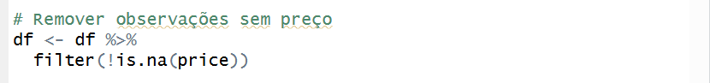

Anexo 2. Expressão do Histograma (99º percentil) para o preço
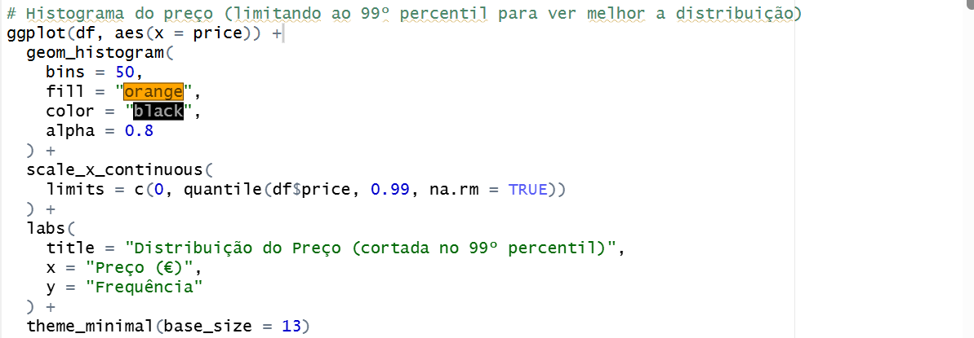
Anexo 3. Expressão da Uniformização dos Outliers
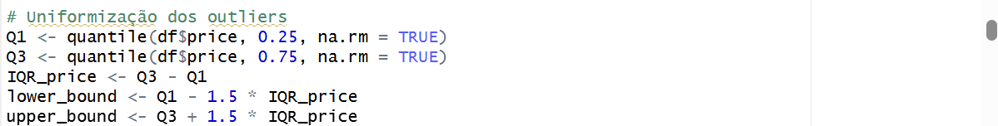

Anexo 4. Expressão da Winsorização

Anexo 5. Expressão do Histograma (99º percentil) para o preço após uniformização de Outliers e Winsorização
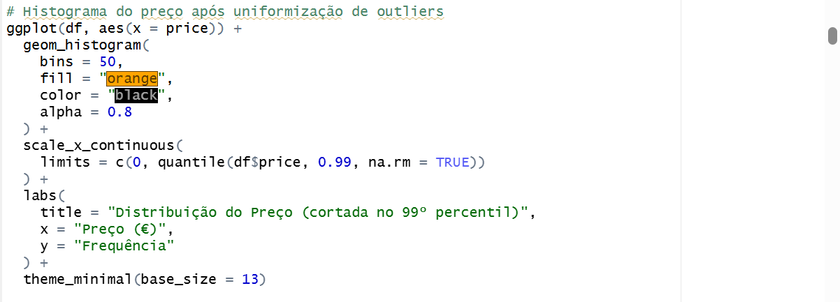

Anexo 6. Expressão de certificação do tipo de dados (preço e ‘room_type’)

Anexo 7. Expressão para descrever variável price

Anexo 8. Histograma do preço sem outliers
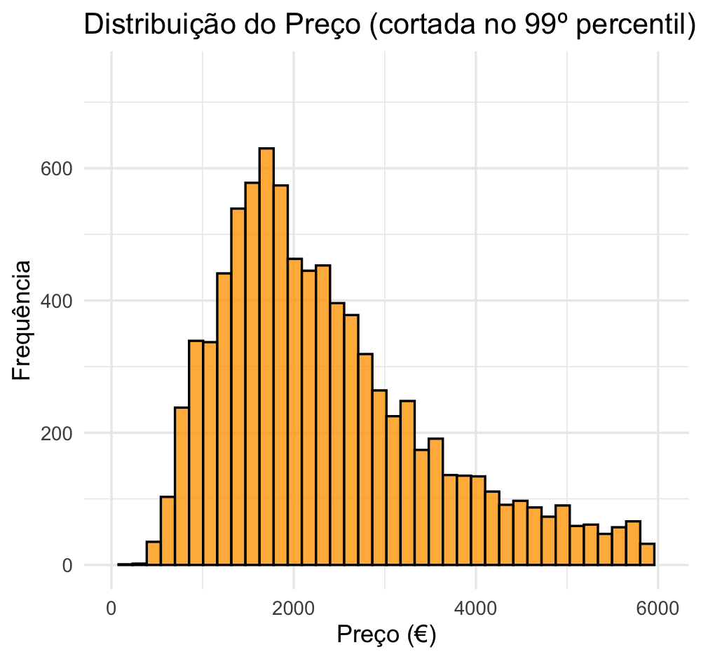

Anexo 9. Coeficiente de associação ETA para room type VS price
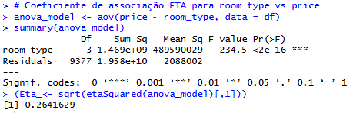

Anexo 10. Gráfico de violinos price VS room type
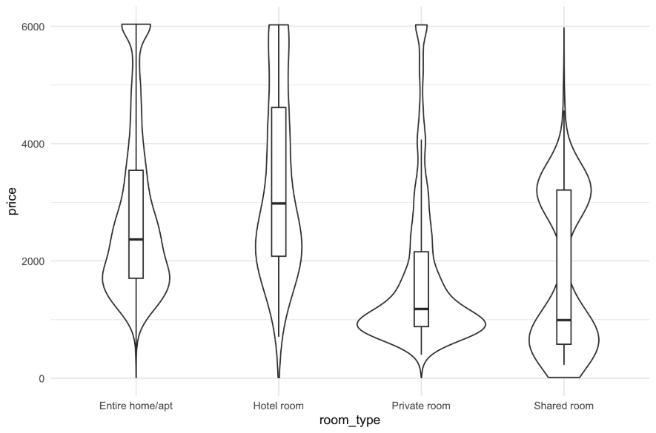
Anexo 11. Coeficiente de associação ETA para neighbourhood VS price

Anexo 12. Coeficiente de associação ETA para minimum nights VS price
Anexo 13. Gráfico de dispersão e reta de regressão linear de minimum nights VS price
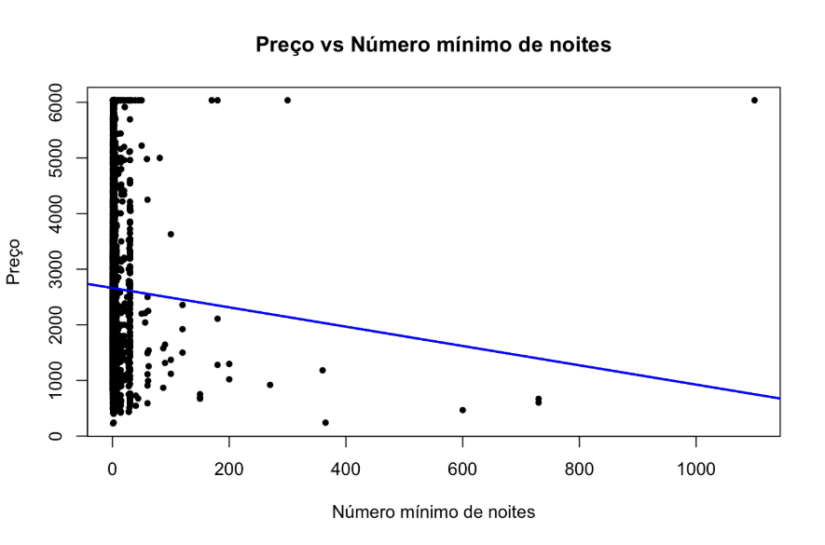

Anexo 14. Gráfico de calor das variáveis numéricas
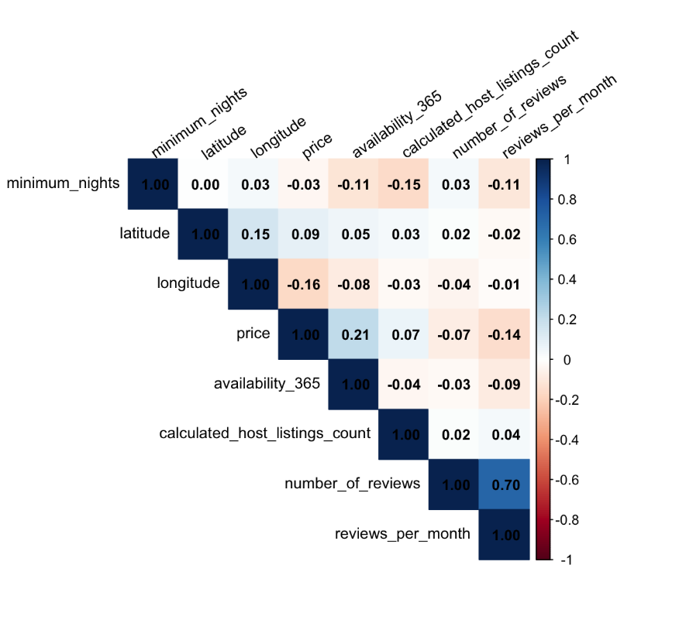

Anexo 15. Correlação de Pearson para as diferentes variáveis métricas
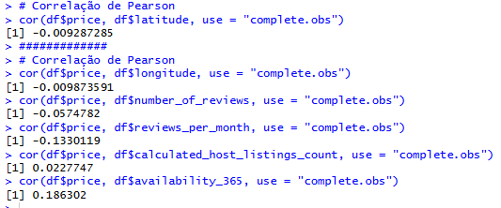
Para a variável métrica number_of_reviews versus a variável métrica price, recorreu-se à utilização de um modelo linear simples, com recurso ao cálculo do coeficiente de correlação de Pearson, utilizado para medir a correlação entre duas variáveis métricas. Neste sentido, ρ = - 0,0574, como é visível abaixo, o que sugere a ausência de correlação entre as variáveis devido ao valor se encontrar muito próximo de 0. Dado que o valor não é exatamente 0, qualquer tipo de correlação entre as mesmas será negativa, significando que quando uma cresce a outra diminui. Esta ausência de correlação linear negativa, é também visível recorrendo ao gráfico de dispersão com a respetiva reta de regressão linear, como é visível pelo gráfico abaixo.
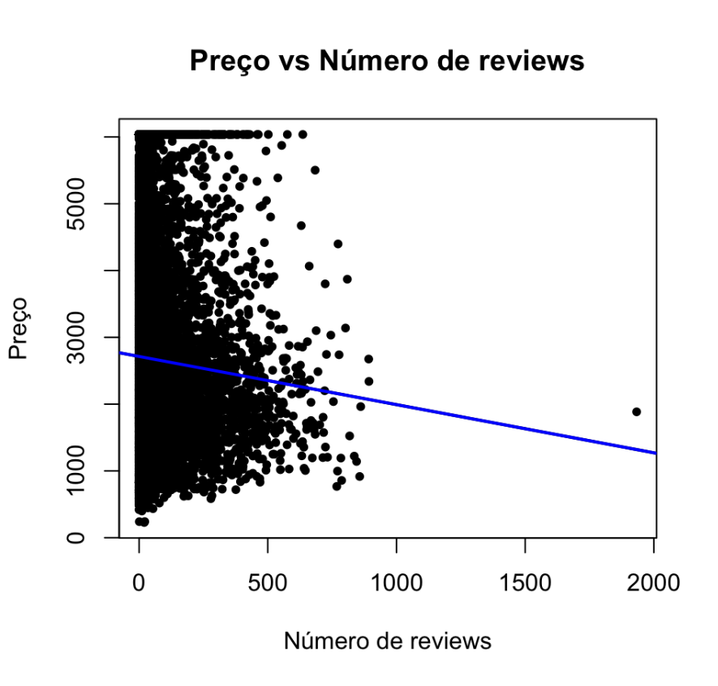
Para a variável métrica reviews_per_month versus a variável métrica price, recorreu-se à utilização de um modelo linear simples, com recurso ao cálculo do coeficiente de correlação de Pearson, utilizado para medir a correlação entre duas variáveis métricas. Neste sentido, ρ = - 0,1422, como é visível abaixo, sugere uma correlação linear fraca negativa entre as variáveis, significando que quando uma cresce a outra diminui. Esta correlação linear fraca negativa, é também visível recorrendo ao gráfico de dispersão com a respetiva reta de regressão linear, como é visível pelo gráfico abaixo.
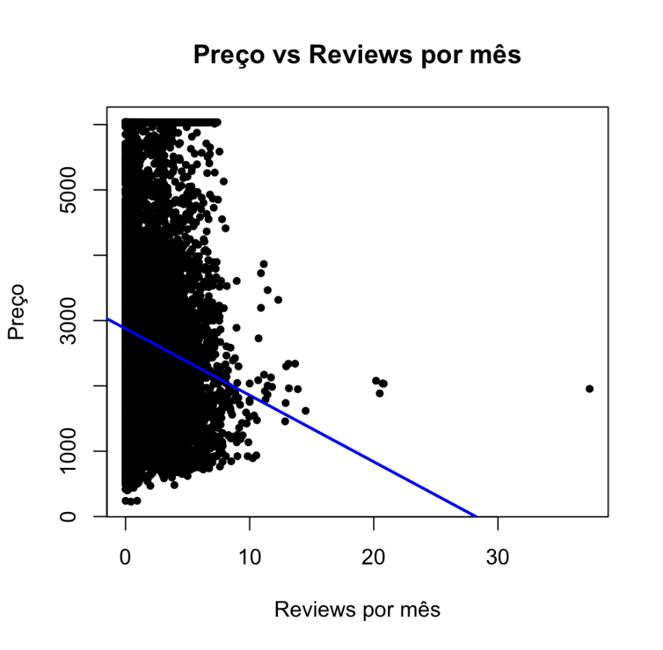
Para a variável métrica calculated_host_listings_count versus a variável métrica price, recorreu-se à utilização de um modelo linear simples, com recurso ao cálculo do coeficiente de correlação de Pearson, utilizado para medir a correlação entre duas variáveis métricas. Neste sentido, ρ = 0,0227, como é visível abaixo, o que sugere a ausência de correlação entre as variáveis devido ao valor se encontrar muito próximo de 0. Dado que o valor não é exatamente 0, qualquer tipo de correlação entre as mesmas será positivo, significando que quando uma cresce a outra também cresce. Esta ausência de correlação linear positiva, é também visível recorrendo ao gráfico de dispersão com a respetiva reta de regressão linear, como é visível pelo gráfico abaixo.
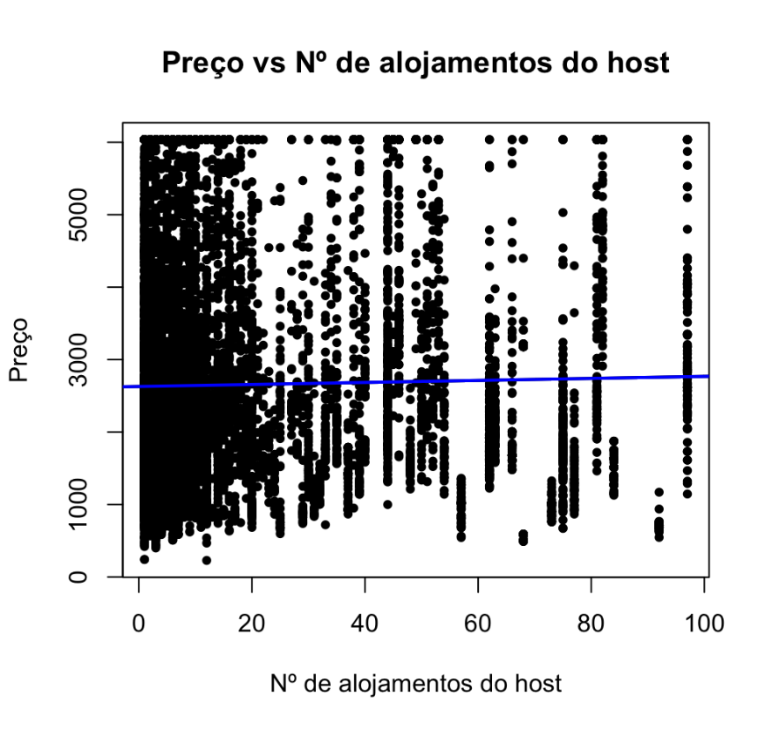
Para a variável métrica availability_365 versus a variável métrica price, recorreu-se à utilização de um modelo linear simples, com recurso ao cálculo do coeficiente de correlação de Pearson, utilizado para medir a correlação entre duas variáveis métricas. Neste sentido, ρ = 0,1869, como é visível abaixo, o que sugere uma correlação linear fraca positiva, significando que quando uma cresce a outra também cresce. Esta correlação linear fraca positiva, é também visível recorrendo ao gráfico de dispersão com a respetiva reta de regressão linear, como é visível pelo gráfico abaixo.
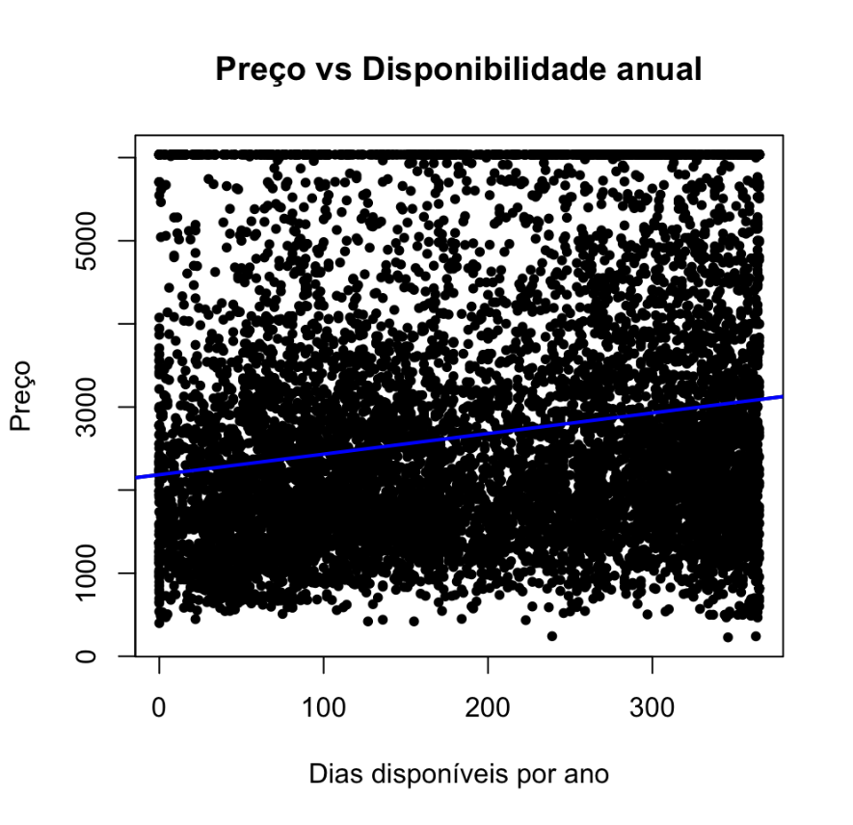
Para a variável métrica latitude versus a variável métrica price, recorreu-se à utilização de um modelo linear simples, com recurso ao cálculo do coeficiente de correlação de Pearson, utilizado para medir a correlação entre duas variáveis métricas. Neste sentido, ρ = - 0,0545, como é visível abaixo, o que sugere a ausência de correlação entre as variáveis devido ao valor se encontrar muito próximo de 0. Dado que o valor não é exatamente 0, qualquer tipo de correlação entre as mesmas será positiva, significando que quando uma cresce a outra também cresce. Esta ausência de correlação linear positiva, é também visível recorrendo ao gráfico de dispersão com a respetiva reta de regressão linear, como é visível pelo gráfico abaixo.
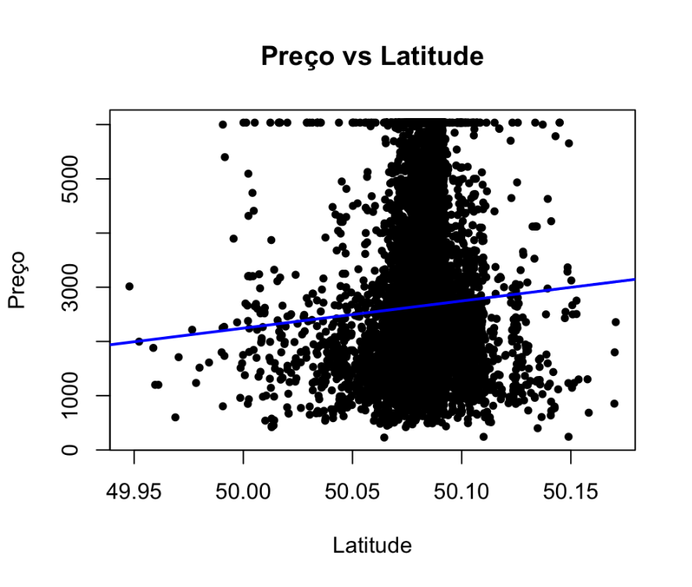
Para a variável métrica longitude versus a variável métrica price, recorreu-se à utilização de um modelo linear simples, com recurso ao cálculo do coeficiente de correlação de Pearson, utilizado para medir a correlação entre duas variáveis métricas. Neste sentido, ρ = - 0,0964, como é visível abaixo, o que sugere a ausência de correlação entre as variáveis devido ao valor se encontrar muito próximo de 0. Dado que o valor não é exatamente 0, qualquer tipo de correlação entre as mesmas será negativo, significando que quando uma cresce a outra diminui. Esta ausência de correlação linear negativa, é também visível recorrendo ao gráfico de dispersão com a respetiva reta de regressão linear, como é visível pelo gráfico abaixo.
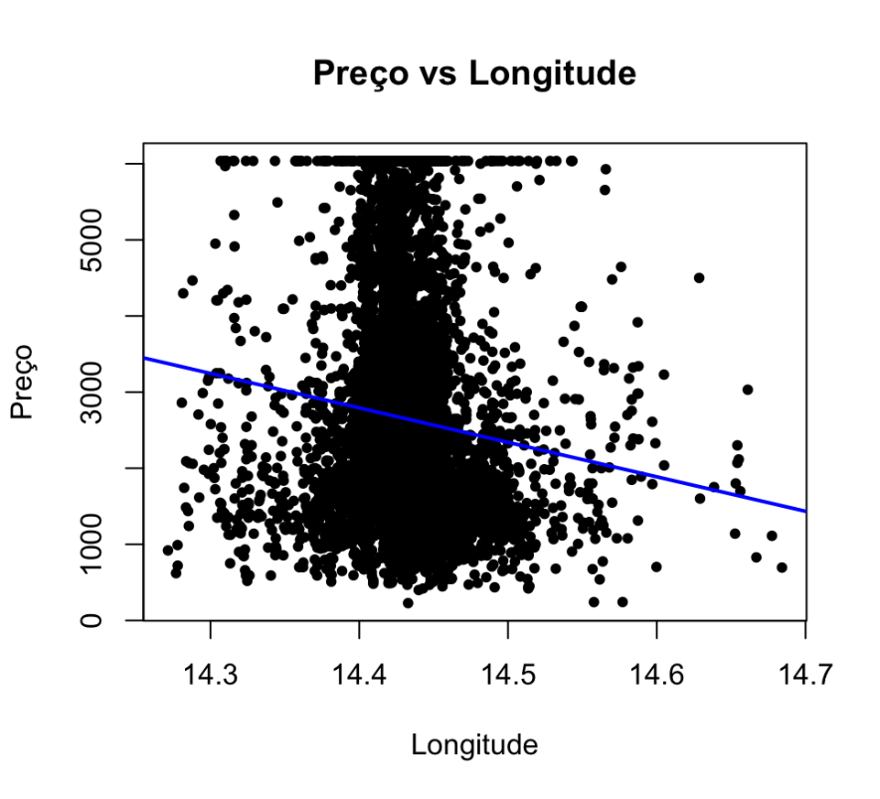

Anexo 16. Histograma de dados de treino
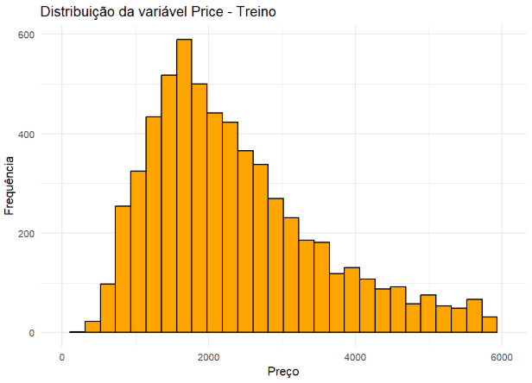

Anexo 17. Histograma de dados de teste
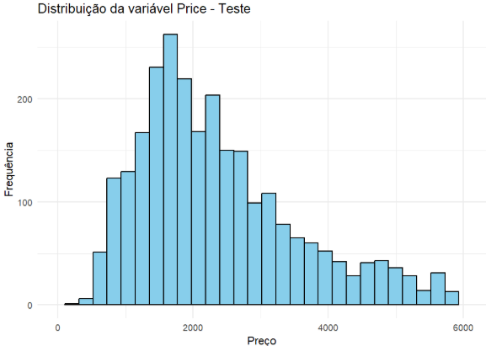

Anexo 18. Métricas de erro dos dados de treino
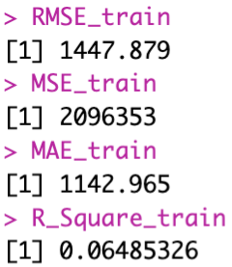

Anexo 19. Métricas de erro dos dados de teste
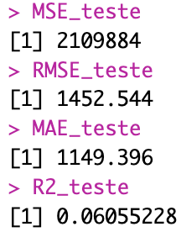

Anexo 20. Gráficos de dispersão
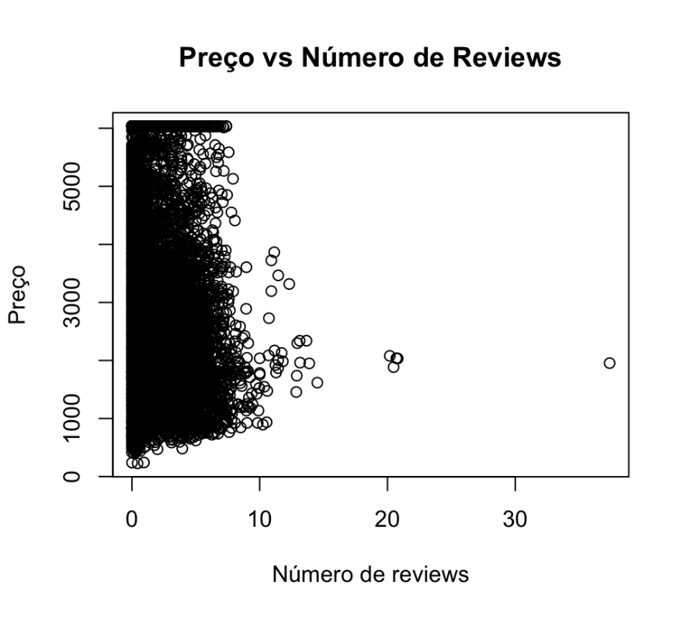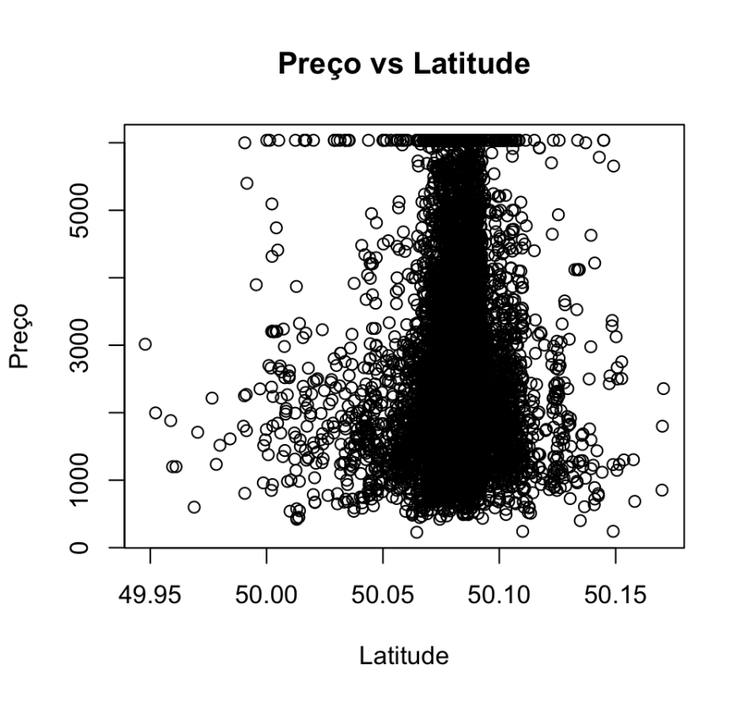
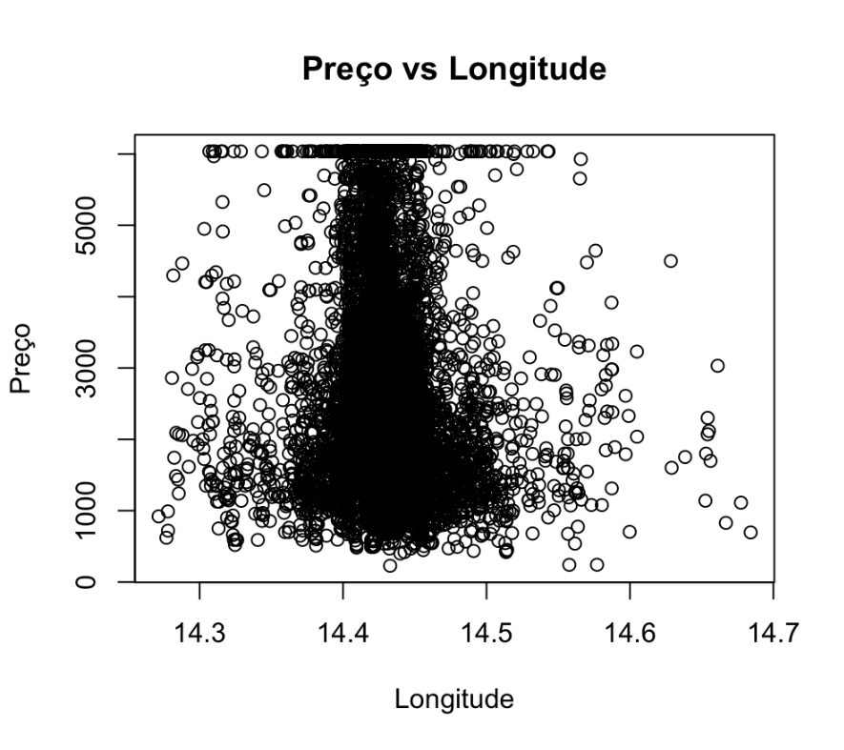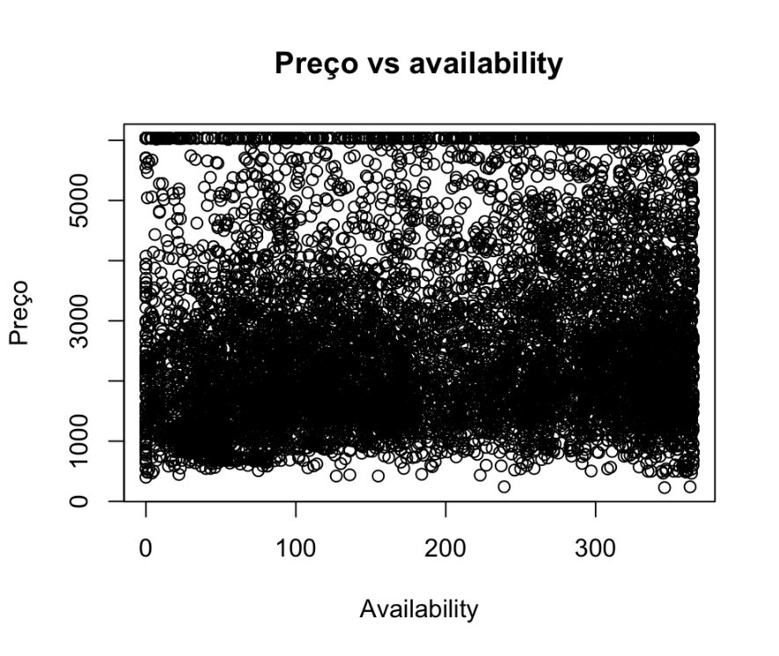

Anexo 21.
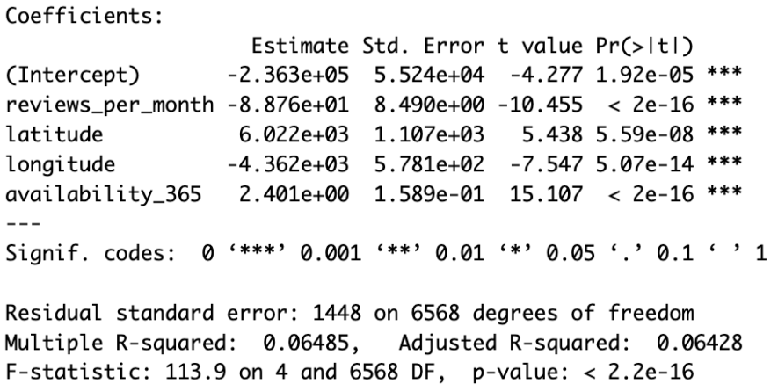

Anexo 22.
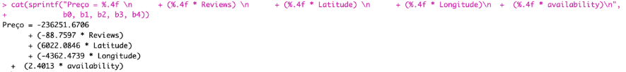

Anexo 23. Comparação valores
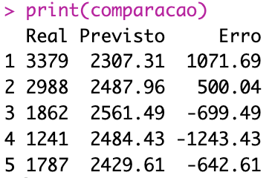

Anexo 24. Métricas de erro
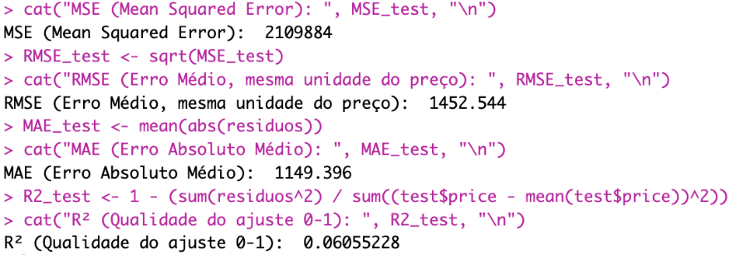

Anexo 25. Gráfico Q-Q e Homocedasticidade
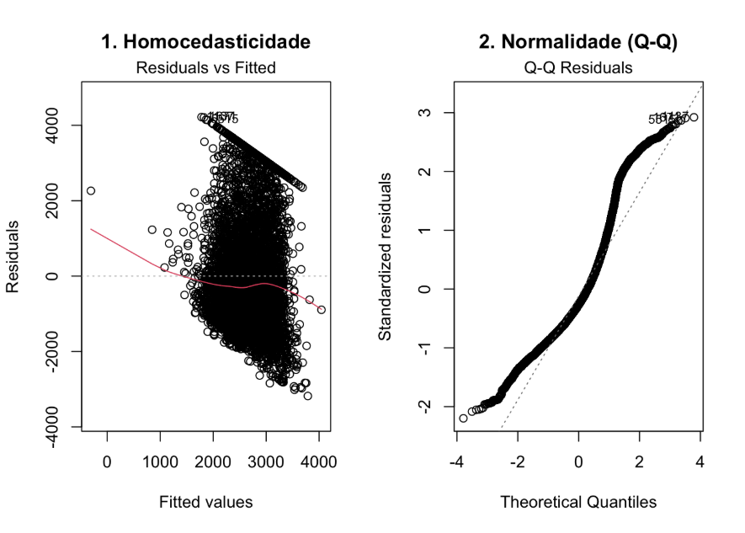

Anexo 26. Teste Breusch-Pagan
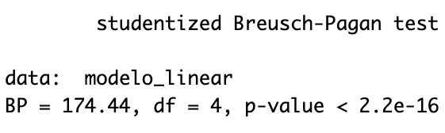

Anexo 27. VIF

Anexo 28. Mapa de correlação
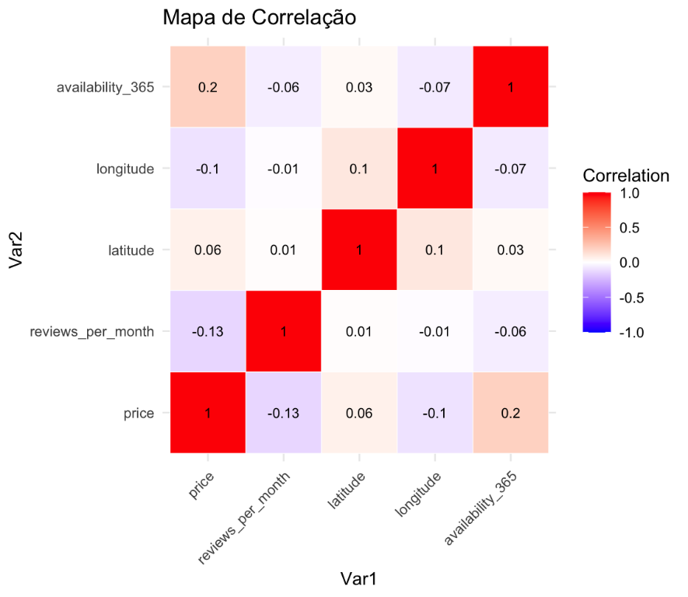
Anexo 29. Árvore de decisão
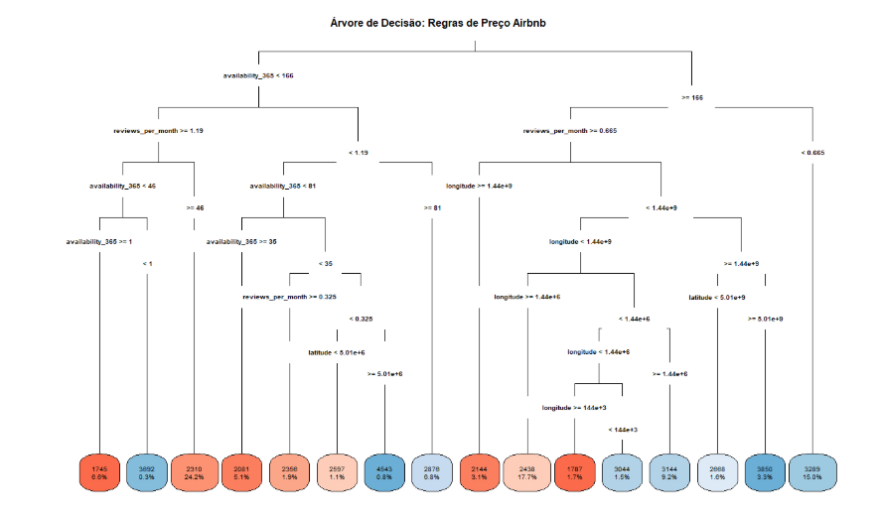

Anexo 30. Random Forest, gráfico de dispersão e reta de regressão
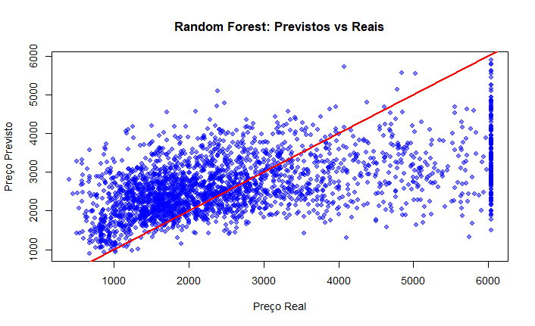

Anexo 31. Random Forest, gráfico de importância das variáveis
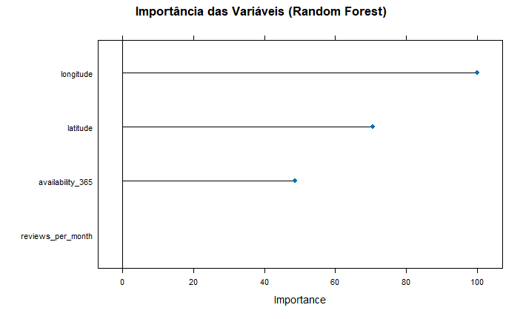

Anexo 32. Bagging, gráfico de dispersão e reta de regressão
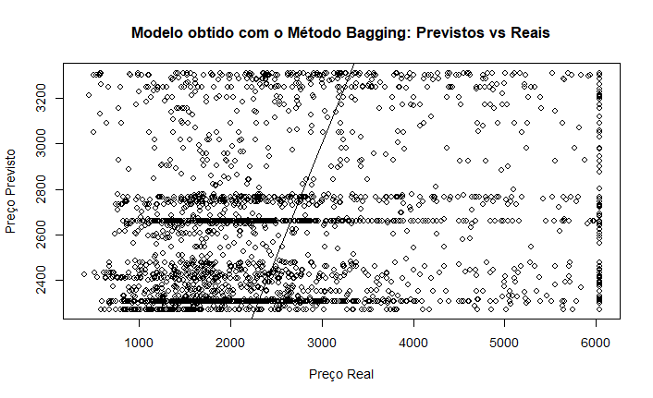

Anexo 33. Bagging, gráfico de importância das variáveis
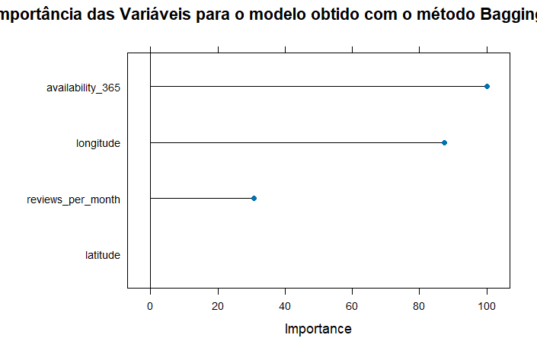

Anexo 34. Boosting, gráfico de dispersão e reta de regressão
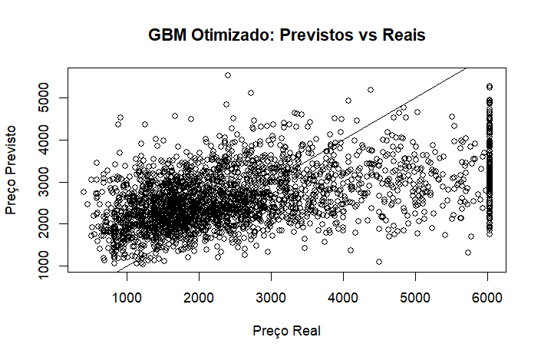

Anexo 35. Boosting, gráfico de importância das variáveis
